Pressemeldung Nr. 04

KW 41/2017

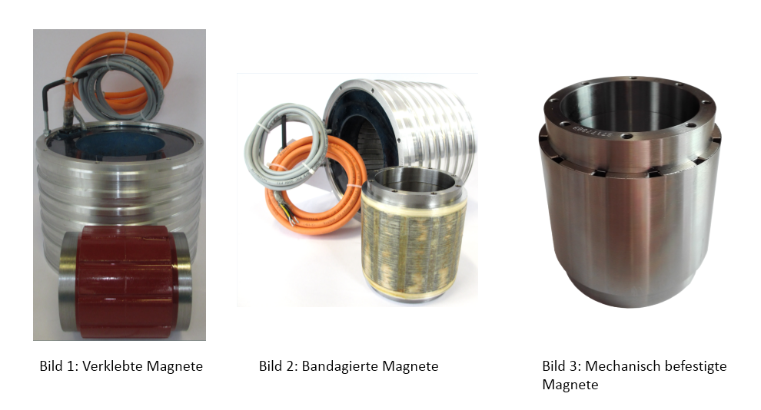
MACCON ertüchtigt seine Torquemotoren für raue Umgebungen.

München, Oktober 2017 – Die Familie STK Torquemotoren von MACCON besitzt eine effektive und kostengünstige verklebte Magnetstruktur und sind für Standardanwendungen bei Raumbedingungen sehr gut geeignet.
Für anspruchsvollere Aufgaben bei den höhere Drehzahlen erforderlich sind bietet MACCON durch eine spezielle Rotorbandagierung einen zusätzlichen Halt der verklebten Magnete durch die enorme Zugfestigkeit des verwendeten Materials. Somit ist der Motor insgesamt weniger anfällig für Unwucht, die bei hohen Drehzahlen Schwingungen verursachen.

Mit derselben Technologie können auch die Anforderungen für Unterwasseranwendungen erfüllt werden. Hier wird der Motor in einem Behältnis in dielektrisches Öl eingetaucht und mittels Druckausgleich das eindringen von Wasser verhindert.

Weiterhin dürfen häufig bei Einsätzen in aggressiven Medien keine Klebstoffe oder Polymere verwendet werden. Zum Beispiel in strahlungsintensiven Umgebungen oder in Druckmaschinen, wo Lösungsmittel den Kleber und Kunststoff zersetzen und damit den Rotor zerstören.
MACCON bietet hierfür die ideale Lösung in Form eines Rotors, indem die Magnete durch eine mechanische Klemmung an den Rotorgrundkörper fixiert und somit unempfindlich gegen aggressive Mittel sind. Dieser kann auch im Vakuum bei hoher Strahlung zum Einsatz kommen.

MACCON bietet drei verschiedene Rotorstrukturen an:

- Standard-Rotor mit verklebten Magneten (vgl. Bild 1), ideal für Drehzahlen im Nennbereich des Motors und bei Raumbedingungen.
- Torquemotoren mit verklebten Magneten die für hohe Drehzahlen mit einer Fiberglasbandage gegen ablösen und Feuchtigkeit gesichert sind (vgl. Bild 2). Diese Motorenfamilie kann auch für Unterwasseranwendungen in dielektrischem Öl betrieben werden.
- Torquemotoren mit mechanischer Befestigung der Magnete (vgl. Bild 3), ideal für Umgebungen, die von aggressiven Medien oder Strahlung belastet sind.

Um mehr Informationen zum Thema zu erhalten besuchen Sie uns auf unserer Website unter

https://www.maccon.de/bausatz-torquemotoren/hohe-leistung/stk-serie.html

Die aktuelle Presseinformation und das Pressebild von MACCON finden Sie ebenfalls zum Download unter: www.maccon.de

Wir freuen uns über eine entsprechende Veröffentlichung in einer Ihrer nächsten Ausgaben (Print/Online/Newsletter). Gerne stehen wir Ihnen für Rückfragen sowie für weitere Beiträge zur Verfügung.

Presse Kontakt MACCON
Paul Cullen Frau Suna Akman-Richter
Telefon: +49-89-651220-20 Telefon: +49-8104-6289040
Fax +49-89-655217 E-Mail: suna@akmanrichter.de
Email: Internet: www.akmanrichter.com

Über MACCON:

MACCON ist ein technisch führender Anbieter von anspruchsvollen elektrischen Antriebslösungen in der Leistungsklasse 1W bis über 100kW. Seit Firmengründung im Jahre 1982 sind wir international tätig. Unsere Standardprodukte wie Motoren, Controller und Sensoren decken die meisten antriebstechnischen Aufgaben ab. Wir ergänzen dieses umfassende Angebot an Standardprodukten mit eigenen Entwicklungen, gestützt durch CAE-Software-Tools. Damit können wir kundenspezifische Antriebsprodukte entwickeln und fertigen. Wir arbeiten eng mit unseren Kunden auf „Engineer to Engineer“-Ebene, um die technisch und wirtschaftlich beste Lösung für jede neue Antriebsaufgabe zu realisieren.

